台北市立北安國民中學105學年度第一學期八年級社會領域第三次評量試卷
- 選擇題：1-7、21-27、57-58題（每題1分），8~20、28-56題（每題2分）
( )1.造成中國境內的糧食作物生產面積逐年減少，然而蔬果、花卉等作物生產面積卻漸增的主要因素為何？ (A)全球暖化 (B)市場價值 (C)環境汙染 (D)人口增加。
( )2.中國農業與牧業的分界線大致和下列哪條界線相符合？ (A)第二階梯與第三階梯分界線 (B)750毫米等雨量線 (C)人口分布分界線 (D)內流區與外流區的分界線。
( )3.中國地大物博，各地自然環境差異甚大，呈現出多樣的生活方式。下列哪種地理景觀，最有可能出現在青藏高原？ (A)山牧季移的犛牛群 (B)辛勤的水牛在稻田耕作 (C)乾燥氣候的游牧生活 (D)黃金麥田的收割景象。
( )4.軍任是居住在黑龍江省的農民，依氣候條件而言，他應選擇種植下列哪組作物，會有較好的收成？
(A)大豆、甜菜 (B)小麥、棉花 (C)稻米、茶葉 (D)青稞、玉米。
( )5.「近二十年來，新疆地區由昔日的荒涼之地，轉變為現今一畝畝良田，使得棉花生產量提高，成為重要的輸出農產品，帶來可觀的經濟收入，又被當地人稱為白寶。」造成此種現象的主因為何？ (A)降雨量大增 (B)全球暖化氣溫提高 (C)灌溉技術改良 (D)人口增加勞力充足。
( )6. 弘于計畫到中國的海南省經營農場，栽種商業性作物。依據當地的自然環境條件，弘于最不適合種植下列哪種作物？ (A)茶葉 (B)甜菜 (C)甘蔗 (D)咖啡。
( )7. 在傳統的觀念裡，中國南部地區是稻米生產重鎮。然而根據中國官方所公布的統計資料發現，黑龍江省的稻米產量已經擠進全國前十大。造成這種轉變的原因為何？ (A)氣候變遷全球暖化 (B)稻米品種改良 (C)耕作技術的改善 (D)市場需求大增。
( )8.柏翔是一間牙刷工廠的老闆，他說：「牙刷是一種售價低的民生必需品，需要以銷售量來爭取利潤，如果每十個中國人中有一個人，一年買一枝我的工廠生產所生產的牙刷，那麼我的工廠的年營業額將令人為之瞠目結舌，我要趕緊到中國設廠打入中國市場。」上述論點說明了中國市場具有下列哪項特色？
(A)民眾很敢花錢，買很多支牙刷 (B)民眾的年收入高，消費能力也高 (C)全國人口眾多，消費市場大 (D)共產制度的國家會限定民眾消費的品項。
( )9. 附圖為中國工業地帶分布圖，請問中國政府近年來積極推動產業升級，工業類型由傳統輕重工業逐漸轉型為高科技產業，運用鄰近的北京大學、清華大學等優秀人才的優勢條件所設立的「中關村」科技園區即是一例。根據中國沿海工業地帶的特色判斷，中關村設立於何處？(A)甲 (B)乙 (C)丙 (D)丁。
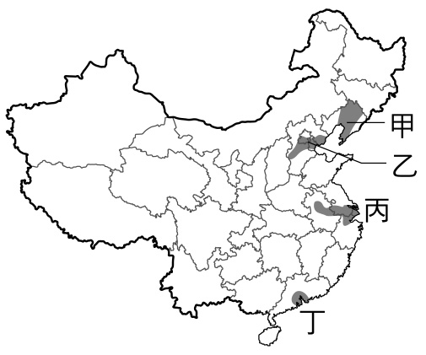
( )10.中國內蒙古高原本是「天蒼蒼，野茫茫，風吹草低見牛羊」的草原，現今則是「風吹不見草低，亦不見牛羊」的景觀，造成此種現象的主要原因為何？ (A)水土流失 (B)水源汙染 (C)沙塵暴 (D)荒漠化。
( )11.中國經濟成長快速，為了因應快速的經濟發展，自沿海向內陸地區劃分成東部經濟地帶、中部經濟地帶和西部經濟地帶（如下圖）。三大經濟地帶的劃分，主要反應出下列哪項問題？ (A)各區域的差異性
(B)市場需求類型不同 (C)各地人均GDP差異 (D)勞工素質差異。
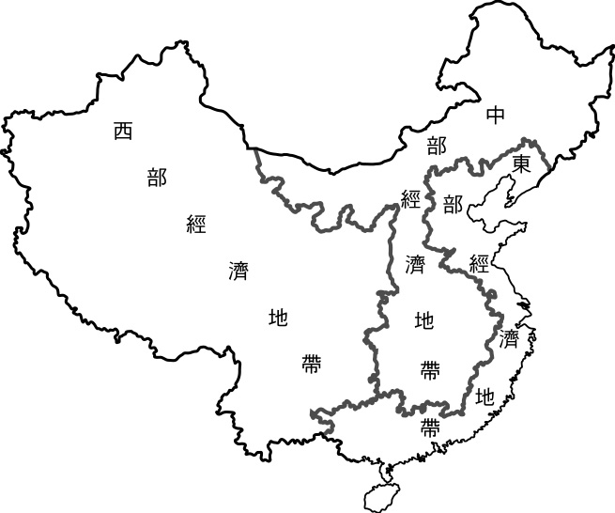
- 「1980年代中國推行「四個現代化」，以農業、工業、科技和國防四方面做為發展目標，希望促進經濟發展。尤其是閩粵沿海經濟特區的設立。」請問︰
( )12.中國經濟特區的設立與臺灣哪種工業區域設立的原因相符？ (A)高雄重工業區 (B)新竹科學工業園區 (C)高雄加工出口區 (D)台北文創園區。
( )13.中國設立經濟特區，乃是希望藉由東南沿海地區的相關優勢條件，來引進國外的那些工業發展條件而設立？ (A)吸引資金、技術 (B)吸引原料、動力 (C)吸引勞力、資金 (D)吸引移民、原料。
( )14.下列何者屬於中國沿海的經濟特區？ (A)福州 (B)香港 (C)深圳 (D)廣州。
- 臺灣「沙」很大，臺灣出現沙塵暴的狀況已屬常態，懸浮微粒濃度不斷飆升，若再加上冷氣團與季風增強，空氣品質汙染情況就會突破環保署監測儀器極限值，尤其在北部、外島地區，空氣品質已經達到非常不良等級。數據顯示，沙塵暴侵襲影響程度愈來愈嚴重，環保署指出此現象的成因非常複雜，初步研判可能與中國的環境破壞有關。請問：
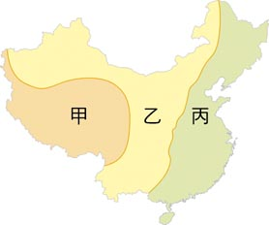
( )15.臺灣的沙塵暴發源地可能位於附圖中國的哪個地區？ (A)甲地區 (B)乙地區 (C)丙地區。
( )16.中國產生沙塵暴的主要原因，下列何者不是？(A)工業汙染 (B)過度放牧 (C)過度伐木 (D)過度墾植。
( )17.中國政府為了解決沙塵暴的問題，築了一道「綠色長城」，「綠色長城」指的是下列哪項措施？
(A)修築河流堤防 (B)增建萬里長城 (C)調動大量民眾築成人牆 (D)積極造林。
( )18.中國沙塵暴多發生在哪個時節點？ (A)春夏之間 (B)夏秋之間 (C)秋冬之間 (D)冬春之間。
- 中國自農業時代至今，「人多水少」一直是中國水資源分配不均的主因之一，再加上經濟發展與氣候變遷等因素，使得中國水資源的使用更為吃緊。
( )19. 中國面臨的四大水問題包含「水多、水少、水髒與水渾」，水多指水災，水少指旱災，水髒指水汙染，水渾指河川泥沙含量高。請問：長江中、下游地區由於受到哪項人為因素影響，導致「水多」而洪患頻繁？ (A) 修建堤防 (B) 圍湖造田 (C) 南水北調 (D) 三峽建壩。
( )20.為了使北部區域用水不至匱乏，中國政府推動了「南水北調」的工程，主要是要引用哪條河川的水資源來舒緩北部區域用水的需求？ (A)珠江 (B)長江 (C)閩江 (D)雅魯藏布江。
( )21.請根據資料回答問題：
一、宋朝派人祝賀蕭太后生辰。
二、宋朝皇帝致書時「自稱南朝，以契丹為北朝」。百餘年間不再有大規模的戰事，禮尚往來，通使殷勤，雙方互使共達三百八十次之多。
三、契丹邊地發生饑荒，宋朝也會派人在邊境賑濟。
四、宋朝皇帝崩逝消息傳來，契丹舉國哀悼。
宋真宗與下列何國訂立「澶淵之盟」，不再以天朝自居，而與外族建立平等關係？
(A)遼 (B)金 (C)西夏 (D)蒙古。
( )22. 乾德元年（963年）春天，皇帝在退朝後留下石守信、高懷德、王審琦……諸高級將領飲酒。酒至半酣，皇帝對部下們說：「我若沒有諸位也不會有今天。雖然我身為天子，還不如做節度使來的快樂。我自從當了皇帝之後從來沒有好好睡過。」
此話令石守信等人大驚失色：「陛下怎麼這麼說，現在天下已定，誰敢再有異心？」皇帝說：「誰不想要富貴？有一天，你們麾下想要得富貴的將領們把黃袍加在你們身上，縱使你不想造反，但是那時還由得著你們嗎？」石守信等將領謝恩：「臣等愚昧，還請陛下可憐我們，指示一條生路。」
皇帝藉機表達了勸他們放棄兵權，建議「人生猶如白駒過隙，不如多累積一些財產，買一些良田、華麗的房子，留下來給後代子孫，家中多置一些歌伶舞妓，日夜飲酒相歡以度終年，君臣之間，沒有猜疑，上下相安，這樣不是很好嗎？」第二天，將領們紛紛稱病請求辭職，皇帝一一詔准。上文中的「皇帝」應是指下列何人？ (A)隋文帝楊堅 (B)唐太宗李世民 (C)宋太祖趙匡胤 (D)元世祖忽必烈。
( )23. 唐中葉以來有許多社會亂象。請問：宋太祖改革並加強中央集權，徹底解決了唐中葉以來的哪個問題？ (A)宦官 (B)外戚 (C)民亂 (D)藩鎮。

( )24. 「好男不當兵，好鐵不打釘」是宋代極為流行的俗語，從這兩句話當中，我們可以發現宋代的哪一種社會現象？ (A)中央集權 (B)強幹弱枝 (C)外患頻仍 (D)重文輕武。
( )25. 元代的政治制度充滿種族歧視的色彩，其中地位最低的是哪一階層的人？
(A)南人 (B)漢人 (C)色目人 (D)蒙古人。
( )26.小安參訪故宮博物院時，看到其中一幅圖畫主要是在描繪宋代汴京的繁榮景象。請問：這張圖畫最有可能是下列哪一幅？ (A)《早春圖》 (B)《鵲華秋色圖》 (C)《谿山行旅圖》 (D)《清明上河圖》 。
( )27. 唐代的城市商業原本實行市坊分離制，但後來為何逐漸瓦解，到宋代時完全廢除？
(A)無法滿足居民對商業活動的需求 (B)治安良好 (C)政府管理制度沒效率 (D)市舶司的設立。
( )28.義大利人馬可波羅在他的東遊記中如此寫著：「今天我到海關看人卸貨，那裡充滿了陽光和朝氣；快中午的時候，我在路上突然聞到烤栗子的味道，禁不住嘴饞，於是用寶鈔買了兩個嚐嚐；並打算晚上到夜市逛逛，看有什麼新鮮的玩意兒。」請問：馬可波羅最有可能是在下列哪一時期來到中國？
(A)秦朝 (B)漢朝 (C)唐朝 (D)元朝。
( )29. 在元朝中期後，哪一本著作成為科舉考試的定本，一直到清末廢除科舉才不再使用？
(A)《論語》 (B)《四書集注》 (C)《史記》 (D)《資治通鑑》。
( )30. 元代雜劇《竇娥冤》是描寫主角竇娥被惡徒陷害而死，臨刑前許下的誓願一一實現，後來終有清官還她清白，作者並藉此暗諷元代政治的黑暗與腐敗。請問：這部作品是由誰所創作？ (A)關漢卿 (B)吳承恩 (C)蘇軾 (D)司馬光。
( )31. 近代以前亞洲文明經常扮演提升歐洲文明層次的角色，以宋人為例，其所發明的哪一項科技，使航海技術大為進步，促成日後地理大發現時代的來臨？ (A)火藥 (B)活字版印刷術 (C)羅盤 (D)造紙術。
( )32. 中國歷史上，皇帝往往將土地封給宗室或子弟，賜與王號，實施局部的封建制度。各封王在其封國內享有許多特權，形成對中央政府的挑戰，但這種措施有時也可能引發亂事。請問：下列哪一亂事與上述情形有關？ (A)安史之亂 (B)靖難之變 (C)永嘉之禍 (D)犬戎之禍。
( )33. 明初的「胡惟庸案」，讓明太祖株連三萬餘人，並且下令廢除哪一制度，以掌握大權？
(A)封建制度 (B)三省制 (C)宰相制度 (D)郡縣制度。
( )34. 這位清朝皇帝統治期間是國力最為強盛的時代，嘗自詡為「十全老人」；但晚年寵信和珅，任其貪贓枉法，國勢因而由盛轉衰。請問：這是指哪一位皇帝？ (A)雍正 (B)康熙 (C)順治 (D)乾隆。
( )35. 中國自古即以天朝自居，於是以「番」來統稱外族。閩南語的「番薯」、「番麥」都是十六世紀西班牙人透過海上絲路傳入中國的作物。福建某文人撰述「番薯頌」，盛讚番薯。請問：馬可波羅最有可能是在下列哪一時期來到中國？ (A)秦朝 (B)漢朝 (C)唐朝 (D)明朝。
( )36.下列哪一本書被譽為「東方藥學巨典」，是明朝醫學家李時珍三十餘年的心血結晶，全書共有190多萬字，記載了1,892種藥物，它是幾千年來中國藥物學的總結？
(A)《本草綱目》 (B)《天工開物》 (C)《夢溪筆談》 (D)《魚鱗圖冊》。
( )37. 下列哪位清朝的皇帝以傳教士介入皇位之爭為理由，下令全面禁教？
(A)康熙 (B)雍正 (C)乾隆 (D)嘉慶。
( )38. 在中國歷史上的南宋時期，相傳有位武將背上刺著「盡忠報國」四字，目的是要提醒自己一生要忠君愛國，死後留下一句名言：「文官不愛錢，武官不惜死，不患天下不平。」請問：這一位忠君愛國的武將應該是下列何人？ (A)關羽 (B)張飛 (C)岳飛 (D)文天祥。
( )39.附圖是蒙古三次西征與進攻南宋的路線圖。請問：忽必烈，定都大都（今北京），建國號元。請問：大都位在圖中何處？ (A)戊 (B)己 (C)庚 (D)辛。
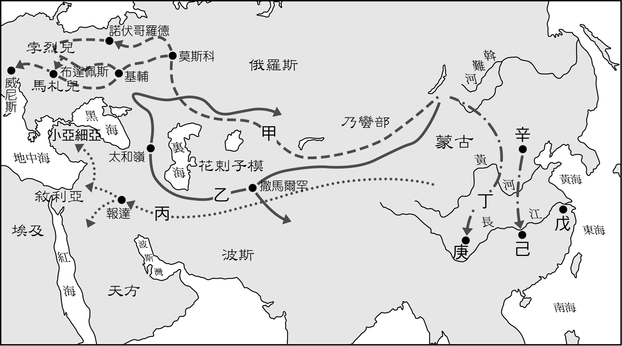
( )40.1644年，一個皇帝在京城被攻陷的時候，孤寂的登上紫禁城北面的萬壽山（也稱景山，俗稱煤山），在一棵槐樹上自縊身亡，卻在衣襟上留下一段遺言：「朕自登基十七年，逆賊直逼京師，雖朕德薄藐躬，上干天咎，然皆諸臣之誤朕也。朕死，無面目見祖宗於地下，去朕冠冕，以髮覆面，任賊分裂朕屍，勿傷百姓一人。」根據上文回答問題：文中在萬壽山上自縊身亡的皇帝是下列何者？ (A)宋欽宗 (B)明惠帝 (C)明思宗 (D)清高宗。
( )41.下列那些項目對「利益團體」與「政黨」的說明是正確的？（甲）政黨常需提名候選人參選（乙）利益團體常需提名候選人參選（丙）政黨關注的是多面性的政策意見（丁）利益團體關注的是著重在自己團體相關的政策意見。 (A)甲乙(B)甲乙丙 (C)甲乙丙丁 (D)甲丙丁。
( )42. 下列是博翔與同學討論各種政黨體制的缺點。請問：哪一位同學的觀念是錯誤的？
(A)家萱 (B)博翔 (C)士軒 (D)哲瑋。
家萱：一黨制的缺點是人民對政策無太多的參與，政府較難被監督，易造成流弊。
博翔：兩黨制下其他小黨的影響力較小，因此兩黨制通常無法反映各階層的意見。
士軒：多黨制的缺點是各政黨若意見衝突無共識時，將會降低行政效率。
哲瑋：德國、義大利、荷蘭等國皆為兩黨制國家，皆有兩個勢均力敵的政黨。
( )43.利益團體通常會透過哪些合法方式以達成其訴求？（甲）遊說（乙）關說 （丙）大眾傳播媒體（丁）示威遊行 (A)甲乙丙 (B)甲丙丁 (C)乙丙丁 (D)甲乙丙丁。
( )44.下列有關政黨的敘述，何者有誤？(A)共產國家通常屬於一黨獨大制 (B)多黨制是指國家內有很多政黨，但都無法在國會取得過半數的議席 (C)兩黨制是指眾多政黨中兩個勢均力敵的政黨，透過選舉互相競爭以取得執政機會 (D)一黨專政是指執政黨不允許其他政黨競爭其執政地位。
( )45. 被法院宣告禁治產的人，他們不能行使選舉權，主要原因是他們？ (A)無任何財產 (B)身體殘障
(C)不明是非 (D)無行為能力。
( )46.利益團體有農業性質、商業性質、勞工性質，甚至專業性質的，以下哪些是利益團體的特徵？ 甲、最終目的取得執政機會 乙、企圖影響政府公共政策的制定與執行 丙、通常透過選舉來達成目的 丁、政策是單面的 戊、通常以遊說或遊行示威方式向政府施壓以達成其目的 (A)甲乙丁 (B)乙丙丁 (C)乙丁戊
(D)甲丙戊。
( )47.立法院各政黨黨團成員接見請願民眾，接受請願書，請問這顯現了政黨的哪一項功能？ (A)提名候選人 (B)組織政府 (C)監督政府 (D)匯集人民的利益及服務選民。
( )48.某國憲法規定，國家由某政黨領導治理，禁止其他政黨的成立，此為何種政黨政治型態？(A)一黨獨大制
(B)兩黨制 (C)一黨專政制 (D)多黨制。
( )49.如果要組織政黨，須向何單位申請？ (A)各縣市政府 (B)外交部 (Ｃ) 內政部 (Ｄ)各地警察機關。
( )50. 一群具有共同政治主張，目標或利益者，為取得政治權力，實現其理想而結合成的團體稱為？
(Ａ)工會 (B)商會 (C)政黨(D)同業公會。
( )51.禠奪公權是指被剝奪了哪些權利？ (甲)擔任公職人員 (乙)擔任公務員 (丙) 選舉、罷免 (丁) 創制、複決 (A) 甲乙 (B)丙丁 (C)甲丁 (D)乙丙。
( )52.不論社會地位、貧富等差異，每個人只要符合法定資格，就都享有投票權，這是選舉的哪一項原則？ (A)普通 (B)平等 (C)直接 (D)無記名。
( )53.對某種公共問題具有相同意見，結合而成的利益團體有？ (甲)世界展望會 (乙)伊甸文教基金會
(丙)台灣團結聯盟 (丁)創世基金會。正確的有 (A)甲乙丙 (B)甲乙丁 (C) 乙丙丁 (D)甲乙丙丁。
( )54. 在我國選舉中，選民去投票時，若忘了攜帶下列哪一證件去投票所就無法投票？(A)投票通知單(B)戶口名簿(C)個人印章(D)個人身份證。
( )55. 下列哪一種公職人員，選舉時可以連選連任而不受連任次數之限制？
(Ａ)縣長 (B)市長 (C)村里長 (D)總統。
( )56. 鎮安今年30歲，請問他可以參選（競選）哪些公職人員的選舉？ （甲）立法委員 （乙）縣長 （丙）鄉鎮長 （丁）縣議員 （戊）總統 (A)甲乙丙丁 (B)乙丙丁戊 (C)甲乙丁戊 (D)甲丙丁戊。
( )57. 我國為保障人民享有「集會及結社的自由」，將此項權利明定於下列何項法律中？
(A)《憲法》(B)《民法》(C)《人民團體法》(D)《公職人員選舉罷免法》。
( )58.選舉投票的「直接原則」最能彰顯下列何種精神？
(A)責任政治 (B)五權分立 (C)權能區分 (D)主權在民。

台北市立北安國民中學105學年度第一學期八年級社會領域期第三次評量答案卷
選擇題：1-7、21-27、57-58題（每題1分），8~20、28-56題（每題2分）
1 | B | 11 | A | 21 | A | 31 | C | 41 | D | 51 | A
2 | C | 12 | C | 22 | C | 32 | B | 42 | D | 52 | A
3 | A | 13 | A | 23 | D | 33 | C | 43 | B | 53 | B
4 | A | 14 | C | 24 | D | 34 | D | 44 | A | 54 | D
5 | C | 15 | B | 25 | A | 35 | D | 45 | D | 55 | C
6 | B | 16 | A | 26 | D | 36 | A | 46 | C | 56 | A
7 | C | 17 | D | 27 | A | 37 | B | 47 | D | 57 | A
8 | C | 18 | D | 28 | D | 38 | C | 48 | C | 58 | D
9 | B | 19 | B | 29 | B | 39 | D | 49 | C
10 | D | 20 | B | 30 | A | 40 | C | 50 | C

